PROBLEMA | DESCRIPCIÓN | IMPACTO | SOLUCIÓN
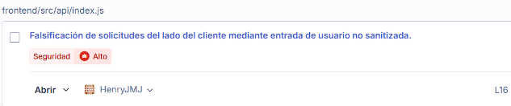 | El problema está relacionado con la falsificación de solicitudes del lado del cliente (Client-Side Request Forgery — SSRF/CSRF). La función apiFetch en frontend/src/api/index.js y admin-frontend/src/api/index.js construía las URLs concatenando directamente la constante GATEWAY_URL con el parámetro endpoint sin validar ni sanitizar la entrada del usuario. Una implementación inadecuada de estas funciones puede permitir que un atacante manipule el destino de las solicitudes HTTP, redirigiendo las peticiones a servidores externos maliciosos mediante entradas como "//evil.com" o URLs absolutas inyectadas. | • Exposición de información sensible: los atacantes podrían interceptar tokens de autenticación (Bearer tokens) y credenciales enviadas en los headers de las peticiones.  • Riesgo de exfiltración de datos: las solicitudes redirigidas a un servidor controlado por el atacante expondrían datos personales, información de pedidos, pagos y perfiles de usuario.  • Compromiso de la integridad de la aplicación: un atacante podría inyectar respuestas falsas desde un servidor malicioso, alterando el comportamiento del frontend. | • Se definió una lista de hosts permitidos (ALLOWED_API_HOSTS) que restringe las solicitudes únicamente al origen seguro del backend (http://localhost:3000).  • Se sanitiza el endpoint eliminando barras diagonales múltiples al inicio para prevenir manipulación de esquema/protocolo (e.g., //evil.com).  • Se construye la URL de destino usando new URL() para un parseo seguro y se valida que el origen/host resultante esté en la lista permitida antes de ejecutar fetch().  • Si el host no es válido, se lanza un error "Host de API no válido", bloqueando la solicitud.

